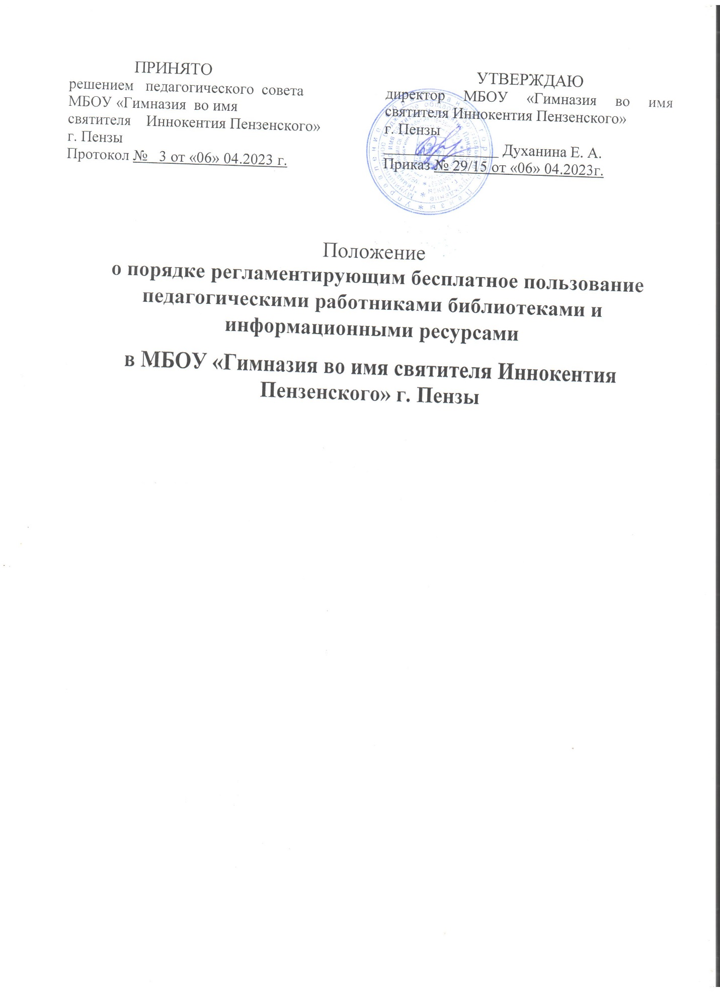

1. Общие положения
1.1. Настоящий Порядок, регламентирующий бесплатное пользование педагогическими работниками библиотеками и информационными ресурсами (далее – Порядок) разработан в соответствии с Федеральным законом от 29.12.2012 № 273-ФЗ «Об образовании в Российской Федерации», уставом МБОУ «Гимназия во имя святителя Иннокентия Пензенского» г. Пензы (далее - образовательная организация).
1.2. Настоящий Порядок регламентирует бесплатное пользование педагогическими работниками образовательной организации библиотеками и информационными ресурсами образовательной организации.

2. Порядок пользования библиотекой и информационными ресурсами
2.1. Педагогическим работникам бесплатно предоставляются в пользование на время работы в образовательной организации учебно-методические и иные библиотечно-информационные ресурсы.
2.2. Документом, подтверждающим право пользования библиотекой, является читательский формуляр, где фиксируется дата выдачи документов из фонда библиотеки и их возвращение в библиотеку.
2.3. Запись педагогических работников в библиотеку производится по паспорту.
2.4. Педагогические работники имеют право:
-получать полную информацию о составе библиотечного фонда, информационных ресурсах и предоставляемых библиотекой услугах;
-пользоваться справочно-библиографическим аппаратом библиотеки;
-получать консультационную помощь в поиске и выборе источников информации;
- получать печатные издания во временное пользование в читальном зале и на абонементе на срок до двух недель;
- продлевать срок пользования документами;
- получить на дом из многотомных изданий не более 2-х документов одновременно;
-учитывать максимальные сроки пользования документами: учебники, учебные пособия – учебный год; научно-популярная, познавательная, художественная литература – 1 месяц; периодические издания, издания повышенного спроса – 15 дней;
-получать тематические, фактографические, уточняющие и библиографические справки на основе фонда библиотеки;
-участвовать в мероприятиях, проводимых библиотекой;
-обращаться для разрешения конфликтной ситуации к директору образовательной организации.
2.5. Педагогические работники обязаны:
-соблюдать настоящие правила пользования библиотекой;
- бережно относиться к произведениям печати (не вырывать, не загибать
страниц, не делать в книгах подчеркиваний, пометок), иным документам на различных носителях, оборудованию, инвентарю;
- пользоваться ценными и справочными документами (словарями, энциклопедиями, справочниками) только в помещении библиотеки – читальном зале;
-убедиться при получении документов в отсутствии дефектов, а при обнаружении проинформировать об этом работника библиотеки. Ответственность за обнаруженные дефекты в сдаваемых документах несет последний пользователь;
-расписываться в книжном формуляре за каждый полученный документ;
-возвращать взятые в пользование книги в библиотеку в установленные сроки;
-в случае утраты или порчи документа (ов) библиотеки возместить вред, причиненный библиотеке, в полном объеме.
2.6. Читальный зал образовательной организации, оборудованный мебелью (письменные столы, стулья), компьютерами, предназначен для пользования фондами библиотеки в помещении образовательной организации. Документы, предназначенные для работы в читальном зале, на дом не выдаются.
2.7. Энциклопедии, справочники, редкие, ценные и имеющиеся в единственном экземпляре документы выдаются только для работы в читальном зале образовательной организации.
2.8. Для копирования или тиражирования учебных и методических материалов педагогические работники имеют право пользоваться копировальной техникой, а для распечатывания учебных и методических материалов – принтером, расположенными в образовательной организации.

3. Доступ к информационно-телекоммуникационным сетям
3.1. Бесплатный доступ педагогических работников образовательной организации к информационно-телекоммуникационной сети Интернет осуществляется с персональных компьютеров, ноутбуков в библиотеке, учебных и рабочих кабинетах, компьютерных классах, подключенных к сети Интернет, без ограничения времени и потребленного трафика.
3.2. Для доступа педагогических работников образовательной организаций к внешним и внутренним информационным системам (сервисы, базы данных, электронный журнал и т.д.) в локальной сети образовательной организации и сети Интернет педагогическим работникам предоставляются идентификационные данные (логин, пароль, учетная запись, электронный ключ, др.).

4. Заключительные положения.
4.1. Настоящий Порядок является локальным нормативным актом образовательной организации, принимаемым на Педагогическом совете и утверждается (либо вводится в действие) приказом директора образовательной организации.
4.2. Все изменения и дополнения, вносимые в настоящий Порядок, оформляются в соответствии с действующим законодательством.

